날짜

제목

# HTML

바로 시작하려면 이와 같은 개체 틀 텍스트를 탭하고 입력을 시작하세요.

## HTML의 태그

### 부속태그

#### H1

<h1>This is heading 1</h1>

<h2>This is heading 2</h2>

<h3>This is heading 3</h3>

<h4>This is heading 4</h4>

<h5>This is heading 5</h5>

<h6>This is heading 6</h6> //html h1 tag

#### Strong

#### <u>

<strong>creating<u>web</u>pages</strong>

#### <br>

abcd<br>efg

#### <p>

<p style="margin-top:100px;">paragragraph</p> <h1>HTML</h1>

#### 부모와 자식태그

##### <ul>,<ol>

<ul>

<li>html </li>

<li>css </li>

<li>JavaScript</li>

</ul>

<ul>

<li>egoing </li>

<li>k8805</li>

<li>emrhssla</li>

</ul>

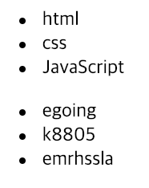

<ol>

<li>html </li>

<li>css </li>

<li>JavaScript</li>

</ol>

<ul>

<li>egoing </li>

<li>k8805</li>

<li>emrhssla</li>

</ul>

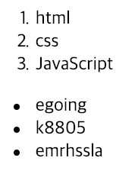

#### 동영상삽입

<iframe width="905" height="509" src="https://www.youtube.com/embed/7T7r_oSp0SE?list=PLuHgQVnccGMDZP7FJ_ZsUrdCGH68ppvPb" frameborder="0" allow="accelerometer; autoplay; encrypted-media; gyroscope; picture-in-picture" allowfullscreen></iframe>

동영상소스 복사

##### <table>,<tr>

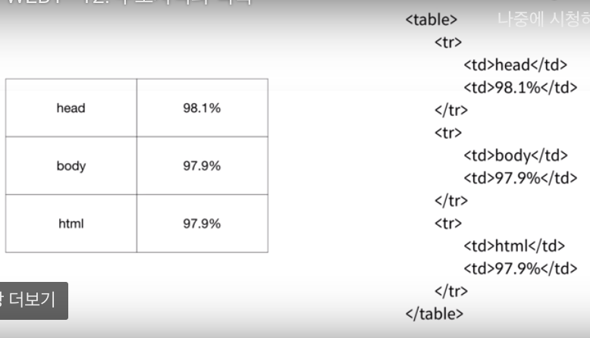

### HTML 기타기능

#### 댓글 기능

<https://www.youtube.com/watch?v=LVLHprUg->PM&index=32&list=PLuHgQVnccGMDZP7FJ_ZsUrdCGH68ppvPb

### HTML의 슈퍼태그

#### Head

<head>

<title>WEB1 - html</title>

<meta charset="utf-8"> //본문 설명

</head>

본문을 설명하는것 <body>는 실제 본문에 보여지는 것

#### 구조

< !doctype html>

<html>

<head>

</head>

<body>

</body>

</html>

#### 링크, 검색엔진

검색어 : html specification

##### <a태그>

<a bref="https://www.w3schools.com/tags/tag_hn.asp" >aaaaa</a>bbbbbbbbbbccccccccccc</p><p>ddddddddddeeeeeefffffff</p>

### HTML의 중요성

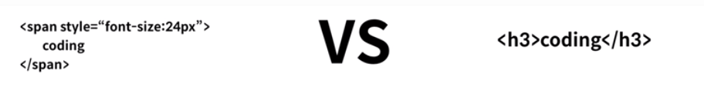

차이🡪 h3라는 태그가 제목이라는 정보를 갖는 것 ,그러므로 프로그래머는 임의로 스타일을 정해서 ‘제목’이라고 정하지않고 제목이라고 정해놓은 태그를 이용하는 것이 정보에 좋다.

## 웹사이트 완성, href

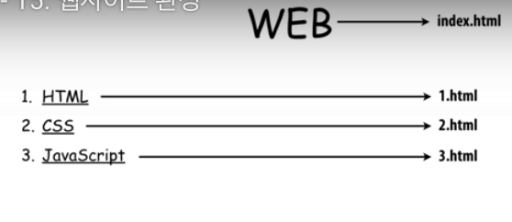

<body>

<h1><a href="index.html">WEB</h1>

<ol>

<li><a href="1.html">html </li>

<li><a href="2.html">css </li>

<li><a href="3.html">JavaScript</li>

</ol>

## 원시웹

### 인터넷와 웹

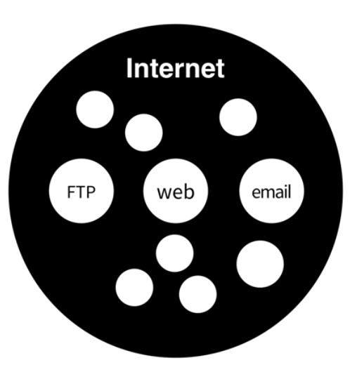

# 클라이언트와 서버

클라이언트와 서버의 관계

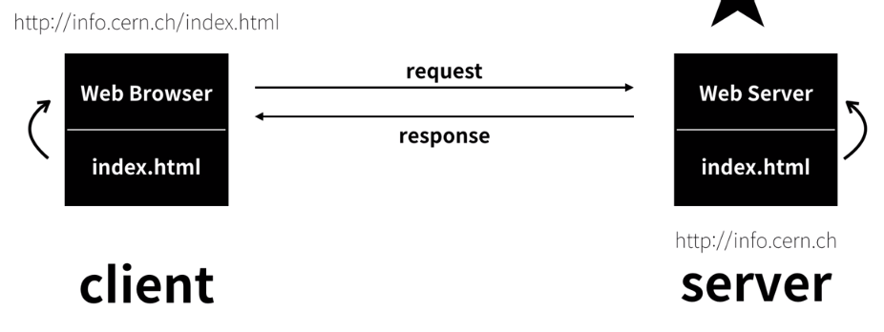

## 웹호스팅과 웹서버

자신의 컴퓨터에 있는html파일을 인터넷으로 널리 퍼트리고 싶다.

그렇다면 방법은 두가지가 있다. 웹호스팅과 웹서버이다. 웹서버는 자신의 컴퓨터에 서버를 설치하는 것이고 웹호스팅은 회사에 맡기는 것이다.

### 웹호스팅

검색어: free static web hosting

Github

<https://github.com/emrhssla/studying/settings>

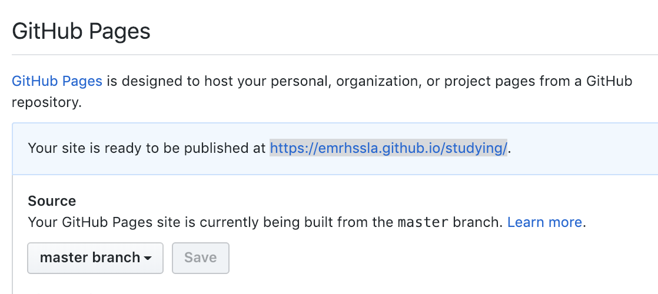

마스터 권한으로 수정

### 웹서버

크롬,사파리(클라이언트용 웹브라우져)<->아파치,iis(서버용 http)

검색어 : how to install apache http server os (+년도)

# 웹서버

## 맥에서의 웹설치

Bitnami mamp stack 검색

<https://bitnami.com/stack/mamp>접

MAMP=MacApacheMysqlPhp

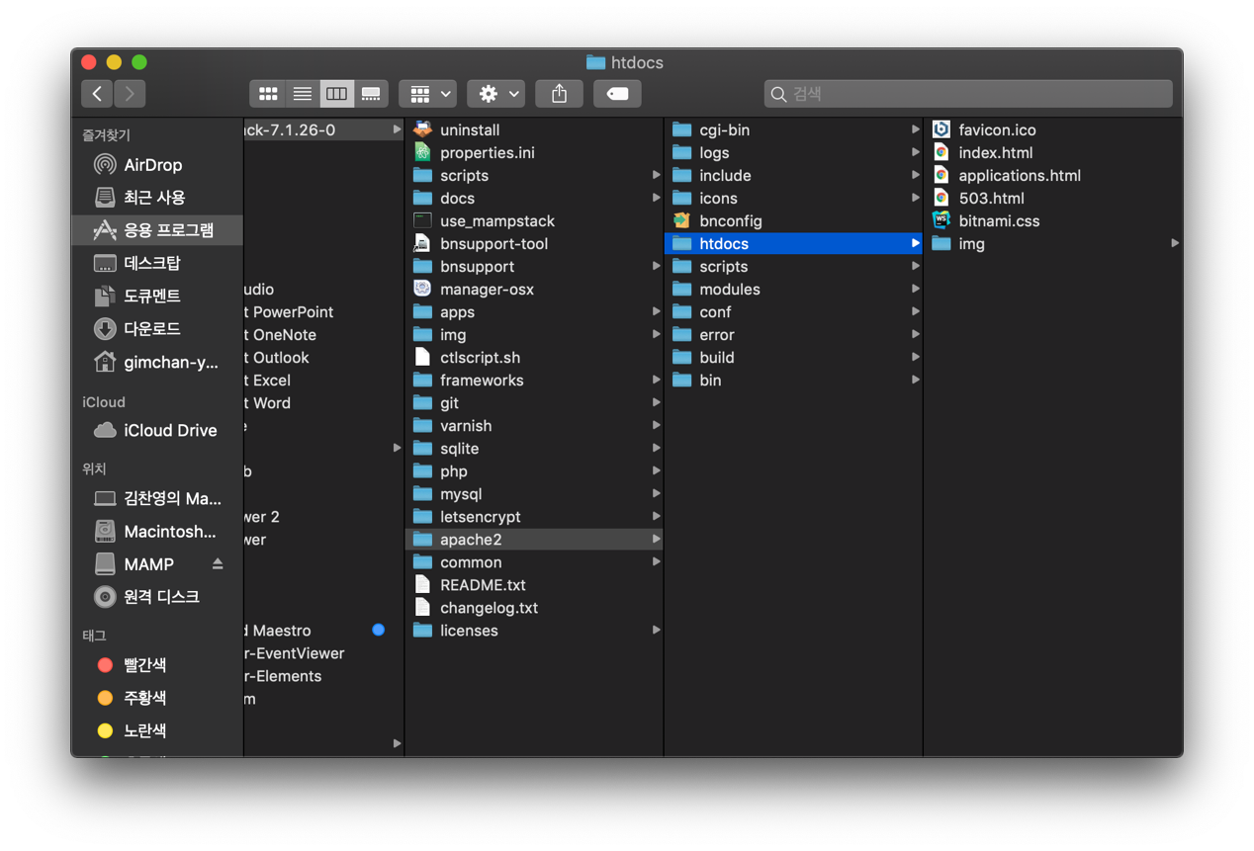

<http://127.0.0.1:8080/index.html>

127.0.0.1->IP주소

8080->포트 (2번째 웹서버)

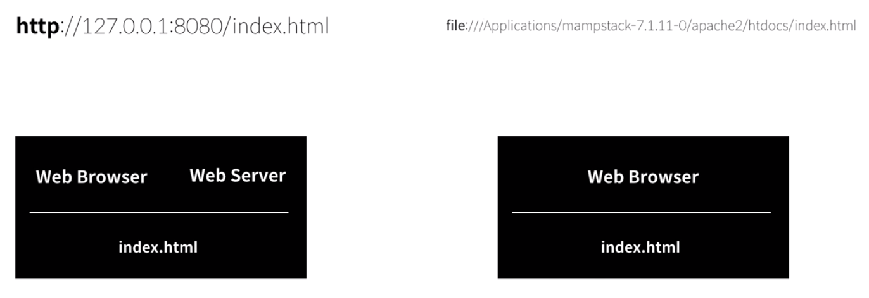http->웹사용

## 클라이언트로 웹서버 들어가기

같은 wifi에 접속된 핸드폰 사용

맥 아이피주소 확인-> 시스템환경설정-> 네트워크 -> IP주소확인

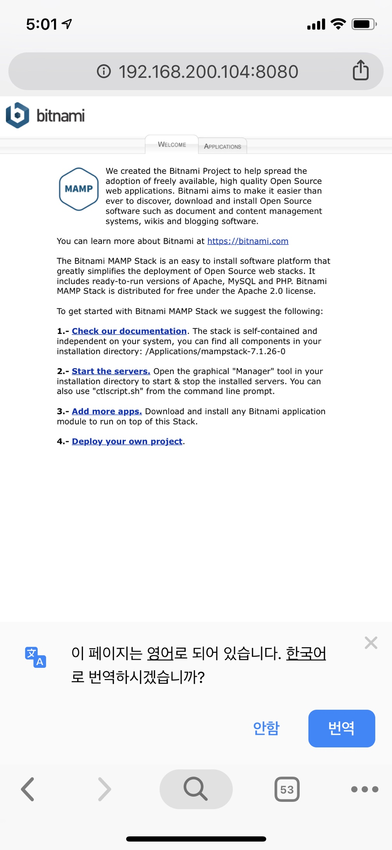성공~

# NODE.js

## Mac에서의 설치

### Nodejs.org접속 최신버전 말고 안전버전 선택

간단하게 실행확인

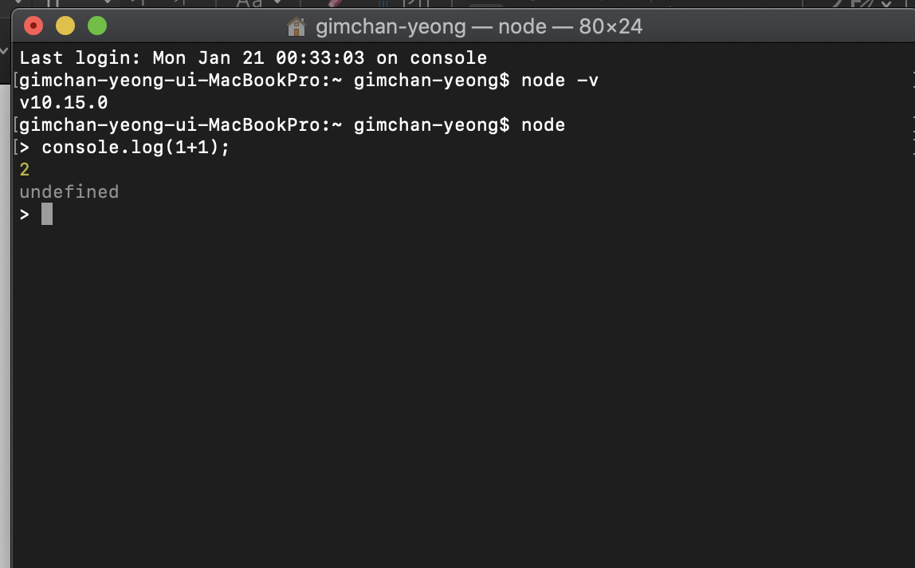

## Java syntax

### 숫자

Console(1+1);

->2\

Console(2*2);

->4

### 문자열

### Console(‘1’+’1’);

### ->11

### Console(‘abcde’.length);

### ->5

### 변수형

#### 기본

var a =1;

console.log(a);

a=2; //var는 한번만 선언해주면 된다.

console.log(a);

#### 응용

var readername='chanyeong';

var letter='Dear '+readername+'Hello Nice me '+readername;

console.log(letter);

//=console.log('Dear chanyoung Hello Nice me chanyeong');

#### 템플릿

var readername='chanyeong';

var letter='Dear '+readername+'Hello Nice me '+readername;

console.log(letter);

var letter2='Dear '+readername+'\n\nHello Nice me '+readername;

console.log(letter2);

var letter3=`Dear

${readername} Hello Nice me ${readername}`;

console.log(letter3); //따옴표는 숫자판키보드 1왼쪽에 있는 콜론이다.

### url의 형식

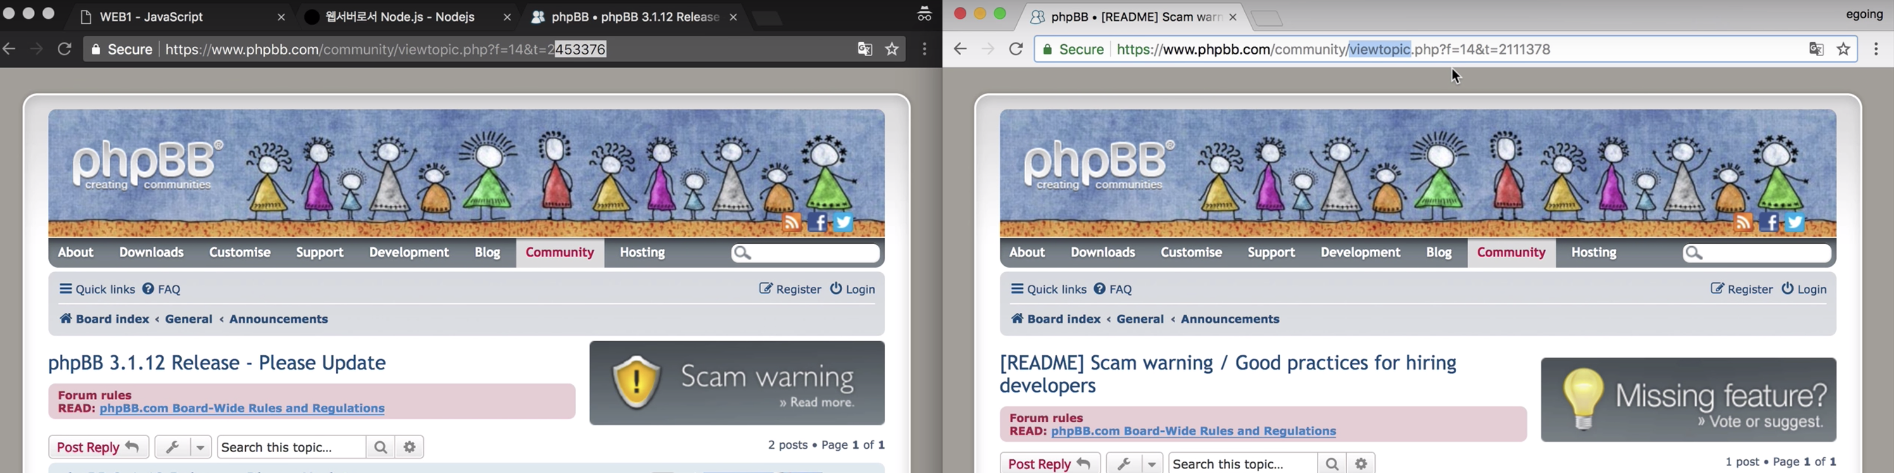

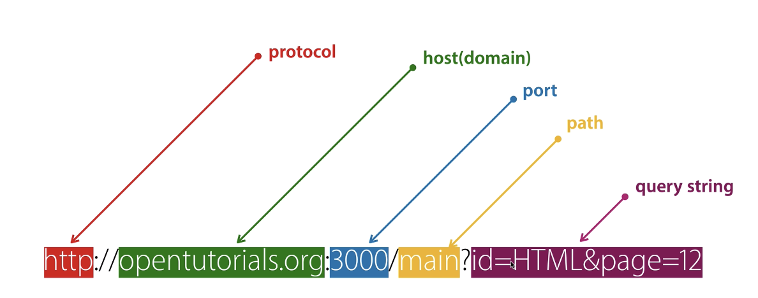

Protocol : tcp/ip , udp 등등이 있다.

Host(domain) : 서버의 주소

Port : 한 컴퓨터에서 여러가지의 서버를 사용할 때 각 서버에 대해 포트번호를 매겨줌으로써 구분할 수 있게 한다. 기본포트번호는 80이다.

Path : 파일 경로

Nodejs url parse query string 으로 검색

var http = require('http');

var fs = require('fs');

var url = require('url'); //url모듈사용

var app = http.createServer(function(request,response){

var _url = request.url;

var queryData = url.parse(_url, true).query;

var title=queryData.id; //추가ㅣ

console.log(queryData.id);

if(_url== '/'){

title = 'Welcome'; //변경

}

if(_url == '/favicon.ico'){

return response.writeHead(404);

}

response.writeHead(200);

var template = `

<!doctype html>

<html>

<head>

<title>${title}</title> //변경

<meta charset="utf-8">

</head>

<body>

<h1><a href="/">WEB</a></h1> //변경

<ol>

<li><a href="/?id=HTML">HTML</a></li> //변경

<li><a href="/?id=CSS">CSS</a></li> //변경

<li><a href="/?id=JavaScript">JavaScript</a></li>. //변경

</ol>

<h2>${title}</h2> //변경

<p><a href="https://www.w3.org/TR/html5/" target="_blank" title="html5 speicification">Hypertext Markup Language (HTML)</a> is the standard markup language for <strong>creating <u>web</u> pages</strong> and web applications.Web browsers receive HTML documents from a web server or from local storage and render them into multimedia web pages. HTML describes the structure of a web page semantically and originally included cues for the appearance of the document.

<img src="coding.jpg" width="100%">

</p><p style="margin-top:45px;">HTML elements are the building blocks of HTML pages. With HTML constructs, images and other objects, such as interactive forms, may be embedded into the rendered page. It provides a means to create structured documents by denoting structural semantics for text such as headings, paragraphs, lists, links, quotes and other items. HTML elements are delineated by tags, written using angle brackets.

</p>

</body>

</html>`

response.end(template);

});

app.listen(3000);

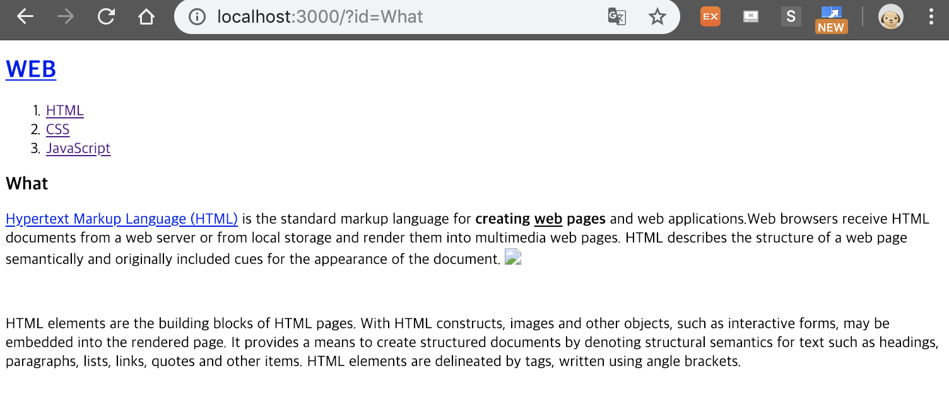

-Id값에 따라 웹에서보여지는것이 달라진다.

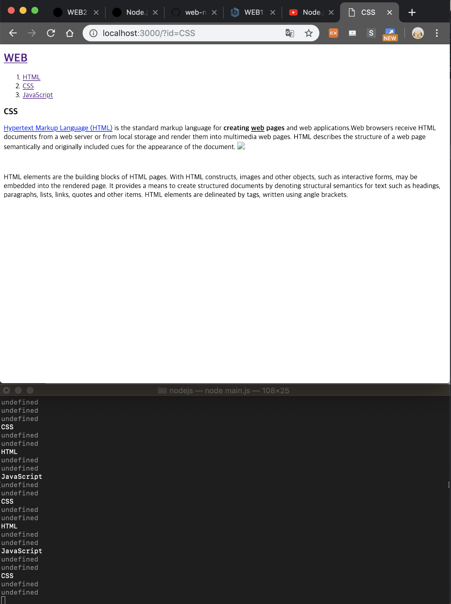해당 버튼을 누를시

### 파일 읽기

<https://nodejs.org/dist/latest-v10.x/docs/api/fs.html#fs_fs_readfile_path_options_callback> 참조

var fs = require('fs');

fs.readFile('sample.txt', function(err, data){

console.log(data);

});

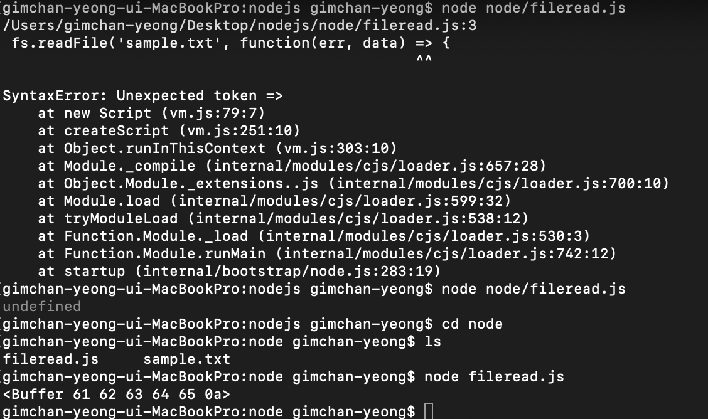

실행결과

### 파일읽기 응용

var http = require('http');

var fs = require('fs');

var url = require('url'); //url모듈사용

var app = http.createServer(function(request,response){

var _url = request.url;

var queryData = url.parse(_url, true).query;

var title=queryData.id; //깔쌈하게

console.log(queryData.id);

if(_url== '/'){

title = 'Welcome';

}

if(_url == '/favicon.ico'){

return response.writeHead(404);

}

response.writeHead(200);

fs.readFile(`data/${queryData.id}`,'utf8',function(err,description){

var template = `

<!doctype html>

<html>

<head>

<title>${title}</title>

<meta charset="utf-8">

</head>

<body>

<h1><a href="/">WEB</a></h1>

<ol>

<li><a href="/?id=HTML">HTML</a></li>

<li><a href="/?id=CSS">CSS</a></li>

<li><a href="/?id=JavaScript">JavaScript</a></li>

</ol>

<h2>${title}</h2>

<p>${description}</p>

</body>

</html>`;

response.end(template);

})

});

app.listen(3000);

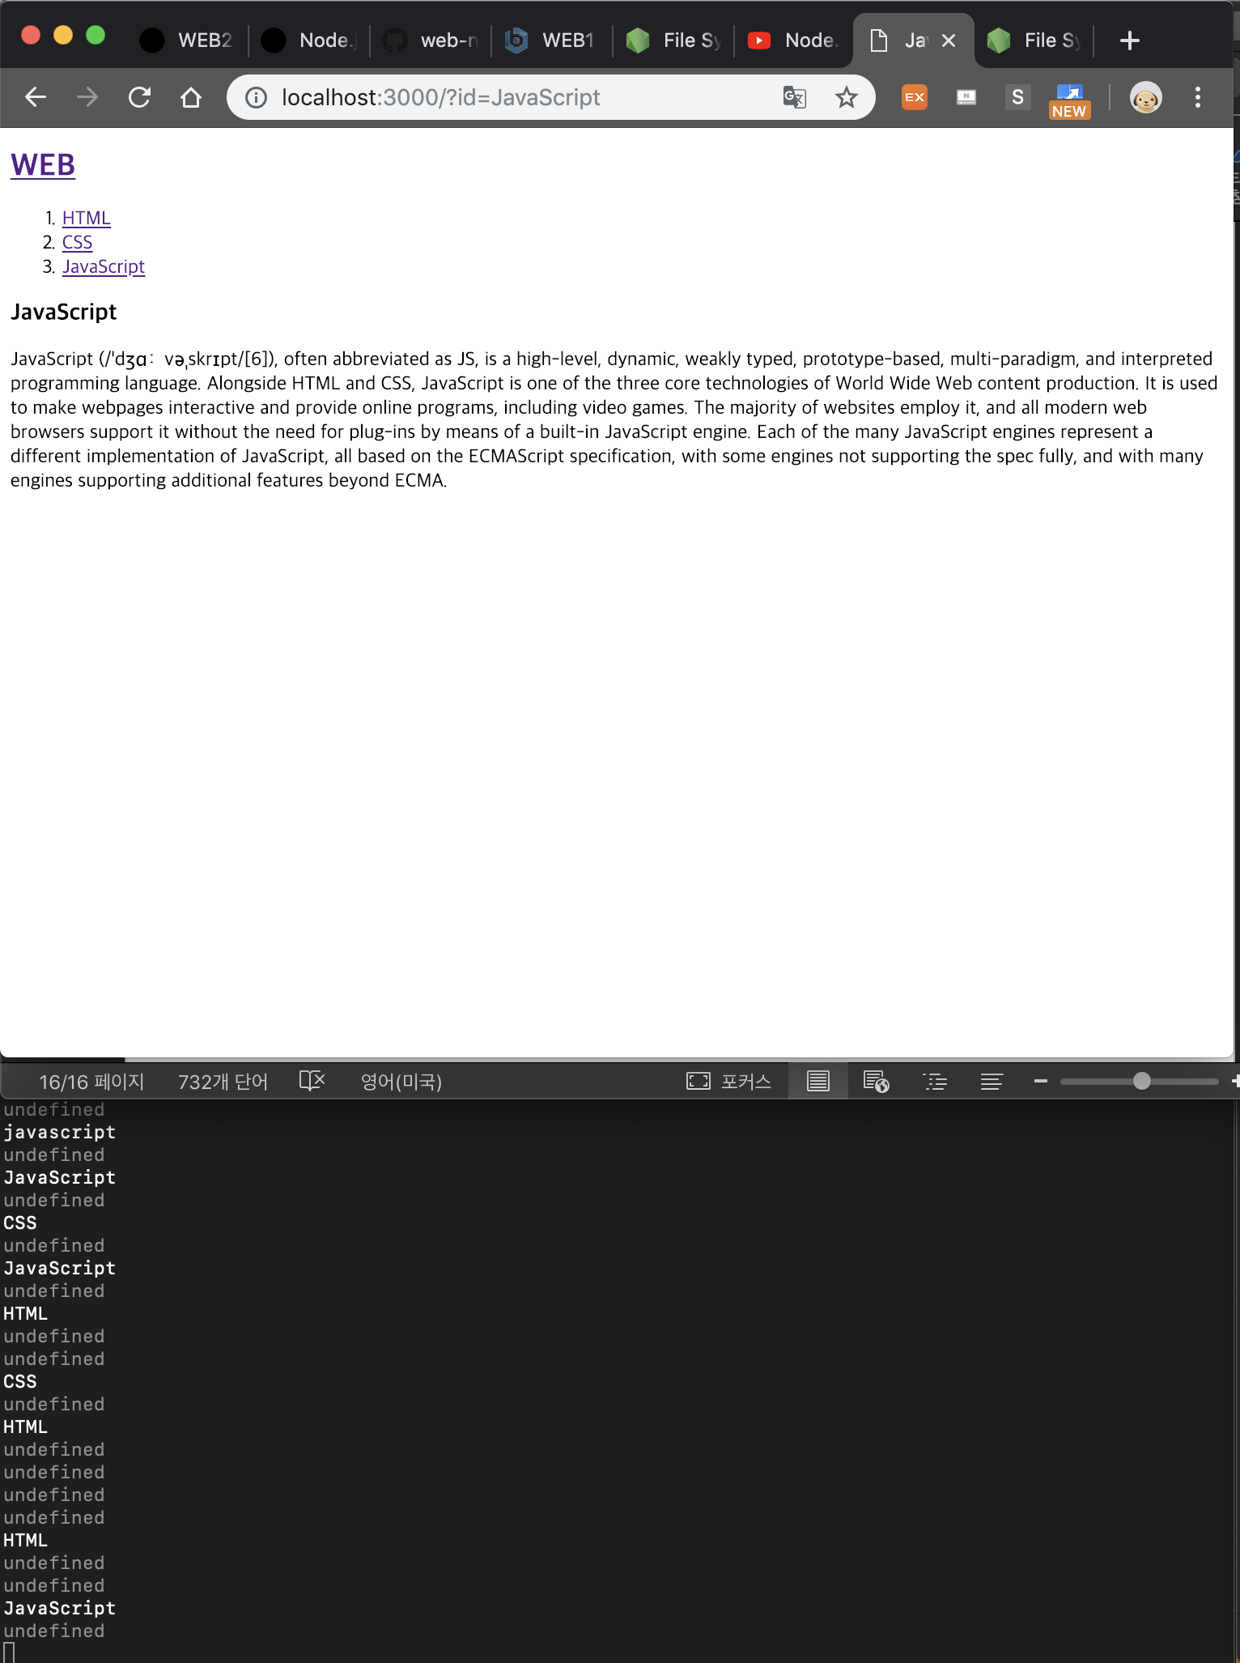

Javascript를 눌렀을시

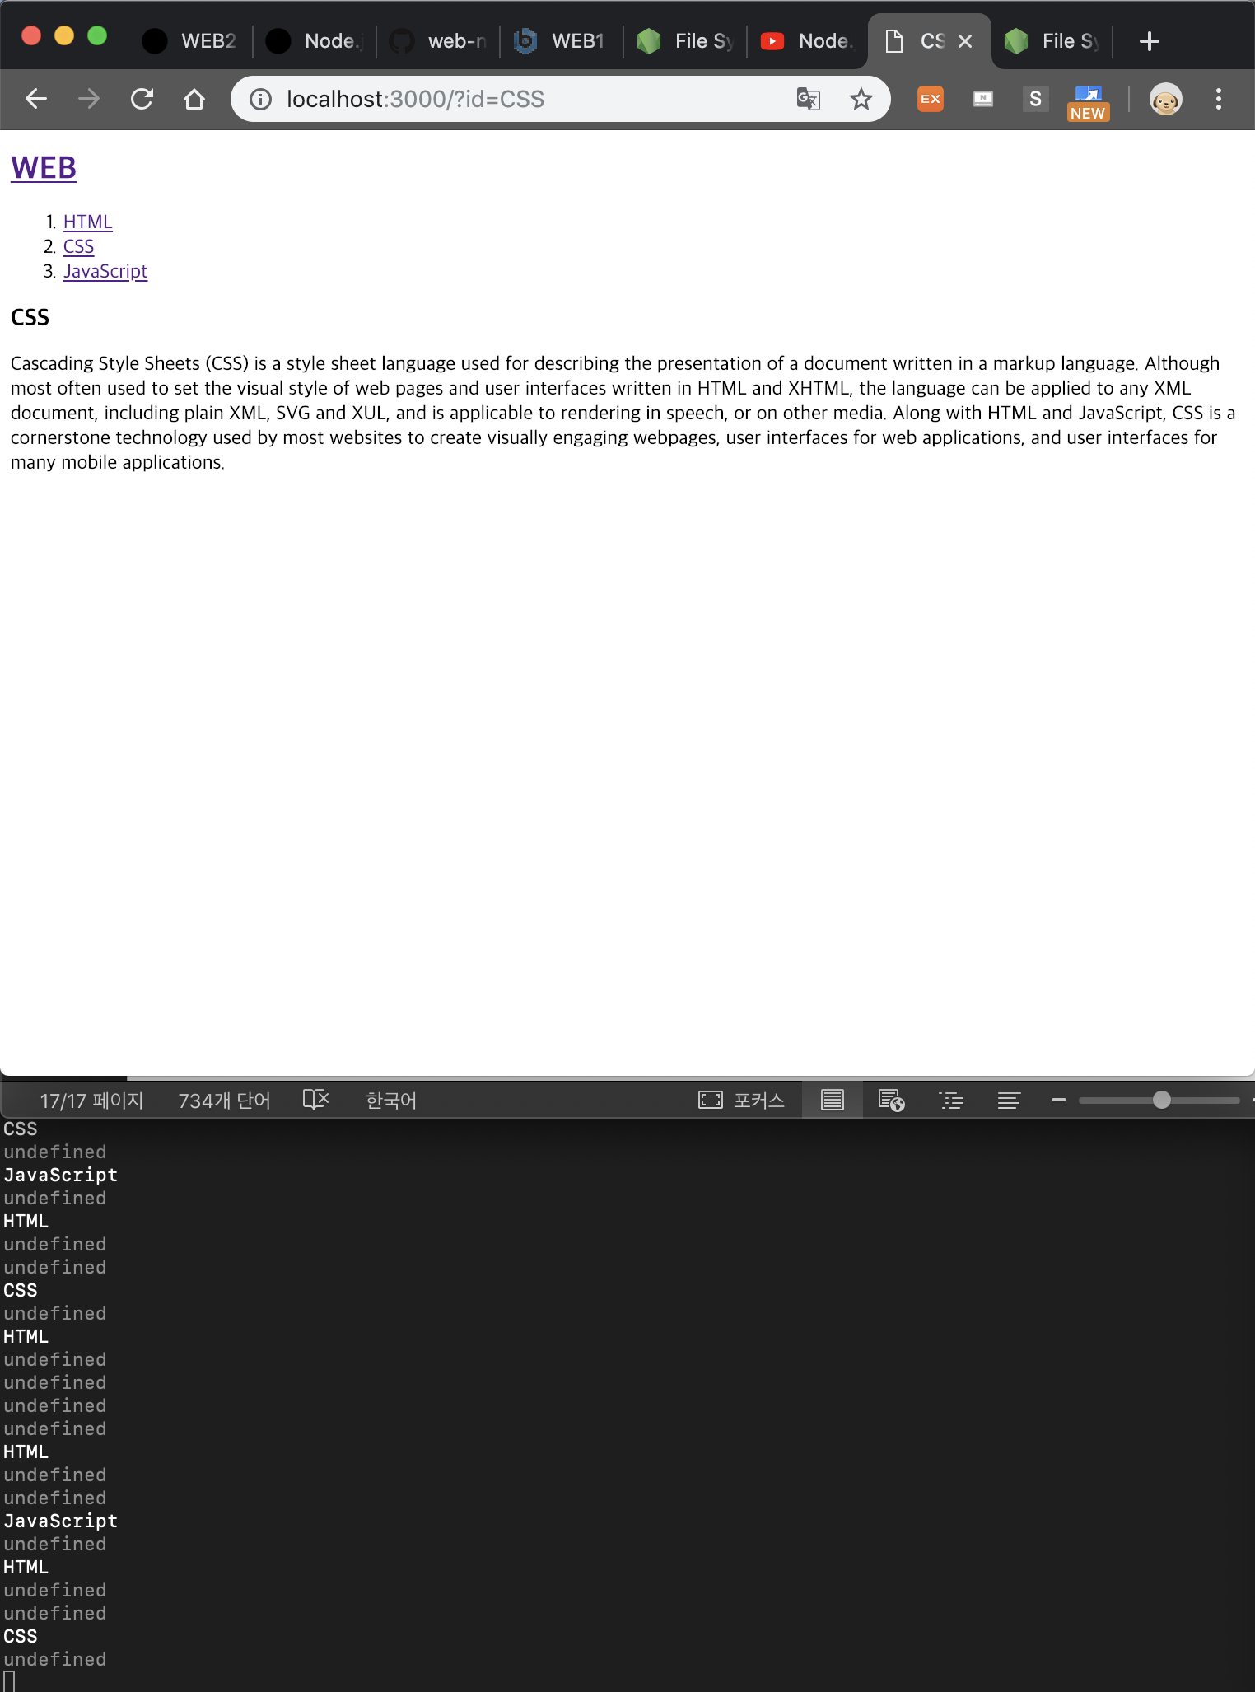

Css를 눌렀을시

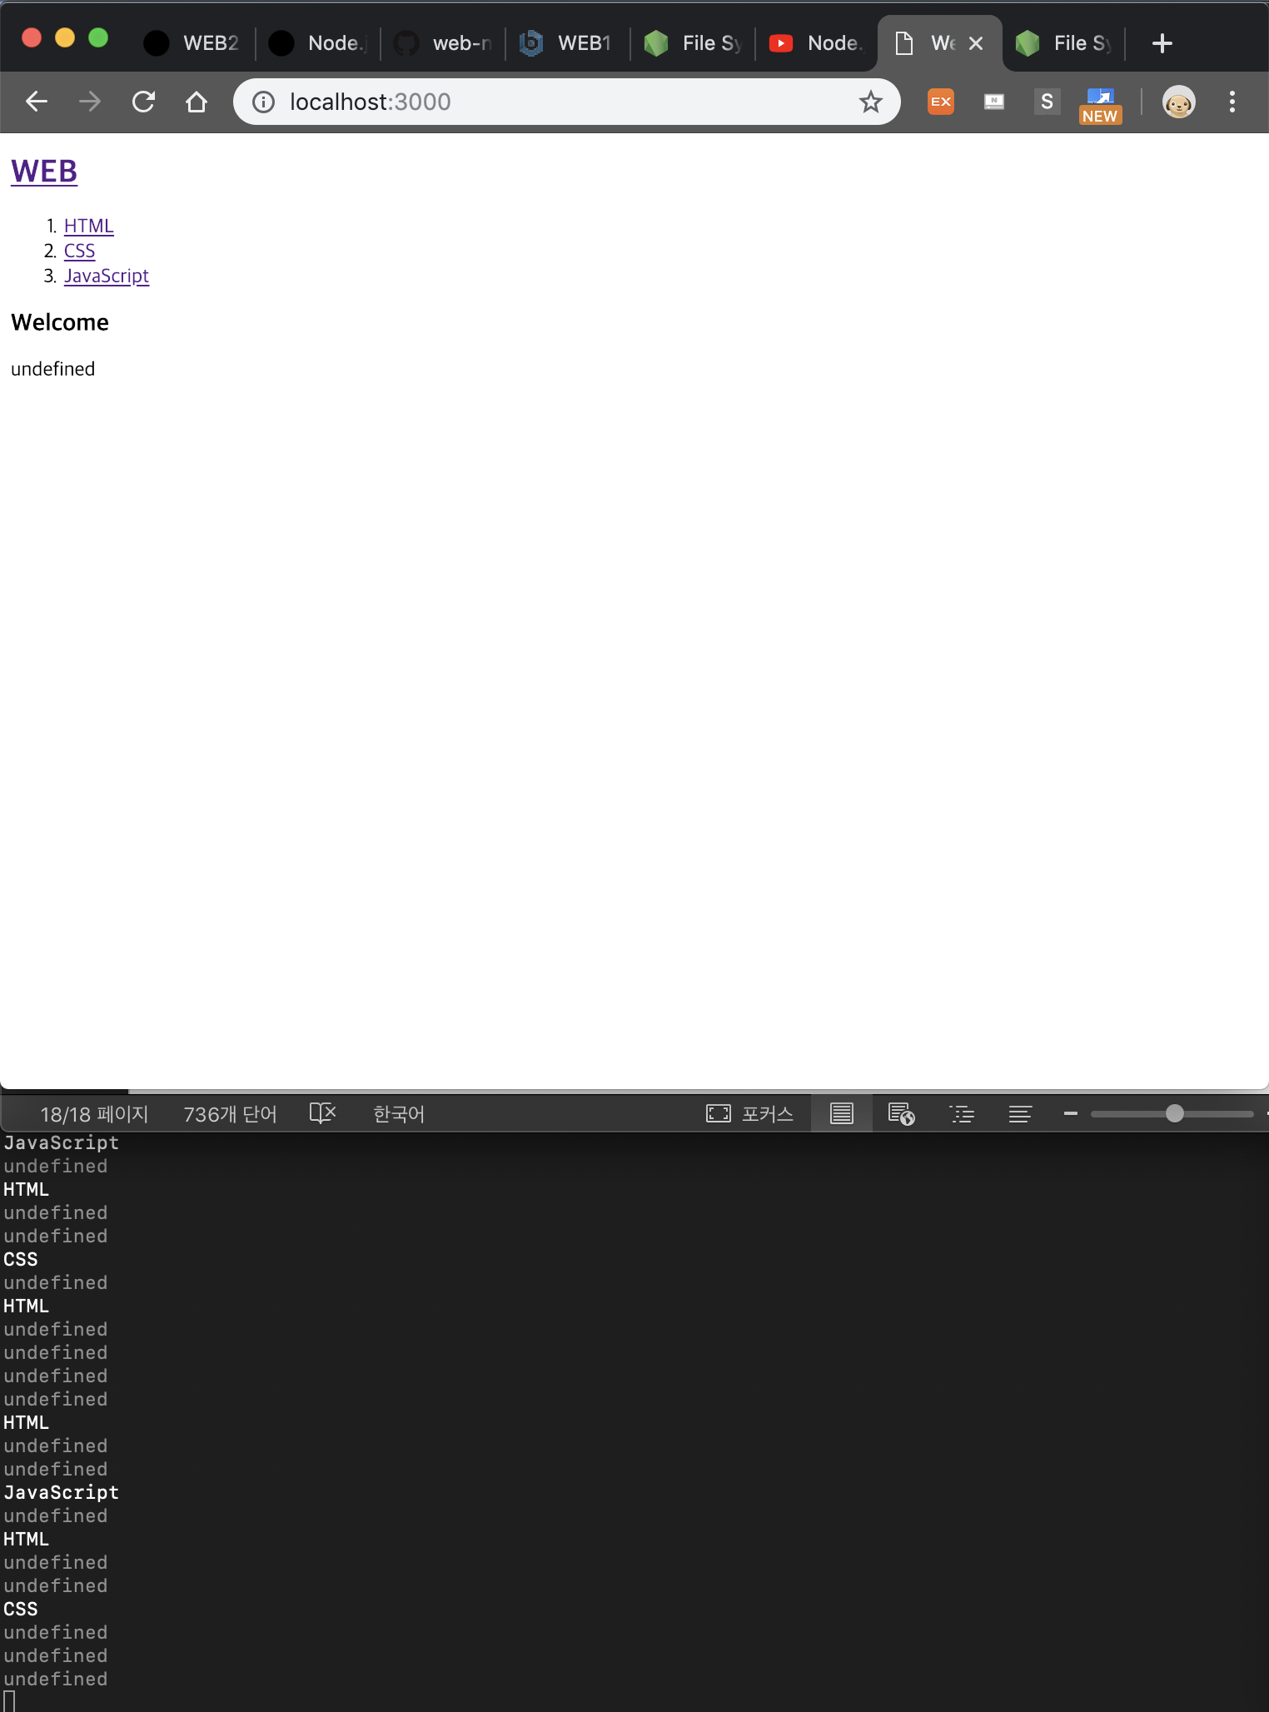web을 눌렀을시

### Boolean , compare

console.log(true);

console.log(false);

//true=1; 오류다

console.log(1>0); //true

console.log(0==0); //true

### Conditional(조건문)

Nodejs console input parameters 구글링

var args = process.argv;

console.log(args);

콘솔창결과



Nodejs런타임이 어디위치, 실행시킨 파일의 경로값

콘솔창에 emrhssla을 추가로 썼을 경우



Emrhssla이라는 값이 세번째 변수(*입력의 의미)로 들어간다.

두개를 추가했을 경우

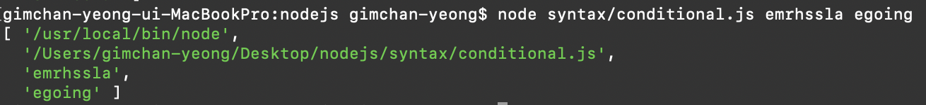

네번째 인자 추가

var args = process.argv[2];

console.log(args);

결과값



var args = process.argv;

console.log(args[2]);

if(args[2]=='1'){

console.log('C1');

} else{

console.log('C2');

}

결과값

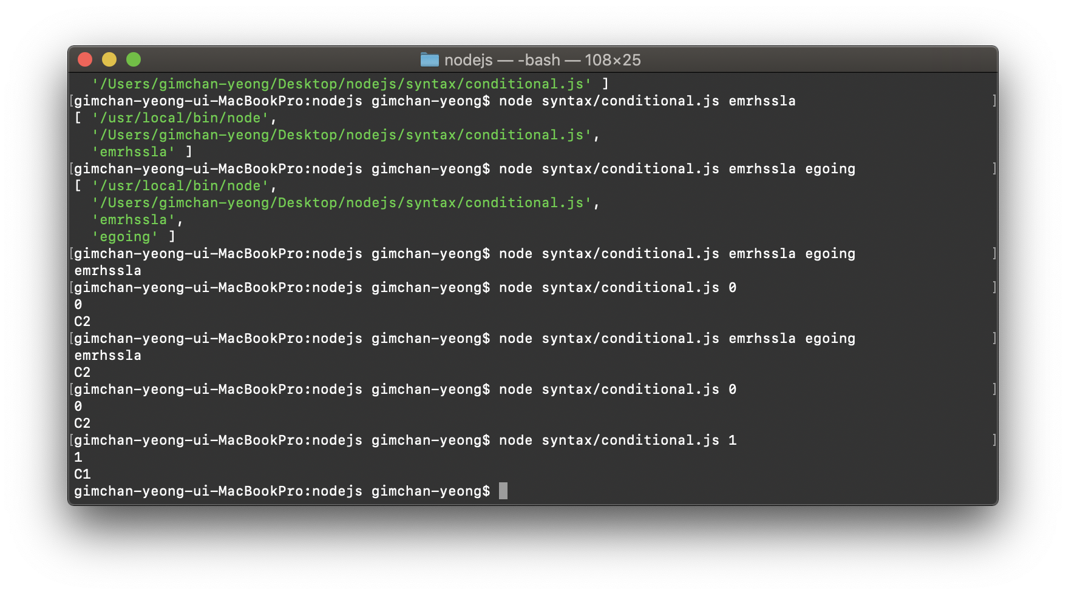

# 앱제작

## Not found

var http = require('http');

var fs = require('fs');

var url = require('url'); //url모듈사용

var app = http.createServer(function(request,response){

var _url = request.url;

var queryData = url.parse(_url, true).query;

var pathname = url.parse(_url,true).pathname;

var title=queryData.id; //깔쌈하게

if(pathname==='/'){

fs.readFile(`data/${queryData.id}`,'utf8',function(err,description){

var template = `

<!doctype html>

<html>

<head>

<title>${title}</title>

<meta charset="utf-8">

</head>

<body>

<h1><a href="/">WEB</a></h1>

<ol>

<li><a href="/?id=HTML">HTML</a></li>

<li><a href="/?id=CSS">CSS</a></li>

<li><a href="/?id=JavaScript">JavaScript</a></li>

</ol>

<h2>${title}</h2>

<p>${description}</p>

</body>

</html>`;

response.writeHead(200);

response.end(template);

});

} else {

response.writeHead(404);

response.end('Not found');

}

});

app.listen(3000);

실행화면

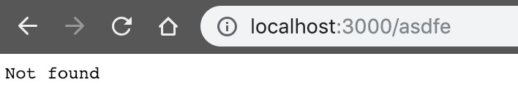

아무주소나 막쳤을때

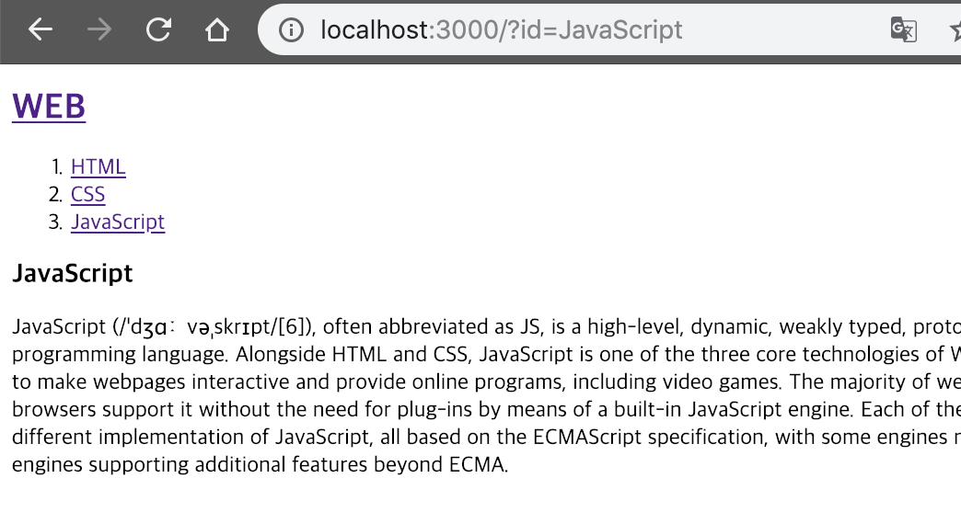

해당주소로 쳤을때

console.log(url.parse(_url,true));

이 것을 돌려보면

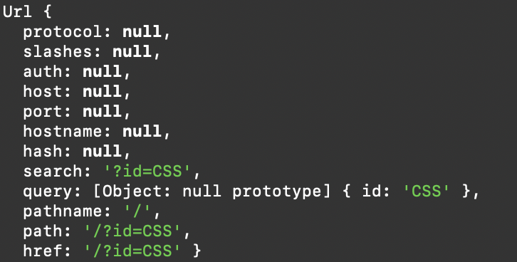

요렇게 뜬다

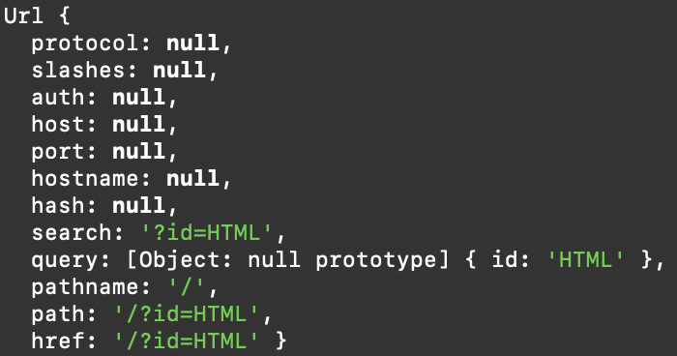

Html도 마찬가지 이다.

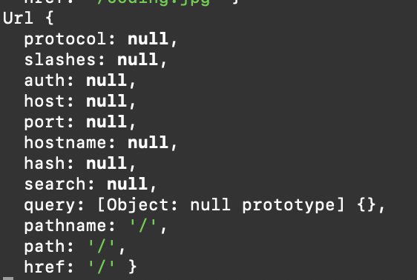

WEB을 눌렀을 경우

공통점은 pathname이 ‘/’이다. 그래서 코드를 보면 pathname===’/’ 있는 이유를 확인할 수 있다.

## 종합개발(web을 눌렀을시)

var _url = request.url;

var queryData = url.parse(_url, true).query;

var pathname = url.parse(_url,true).pathname;

## 

## 10번째 줄 의미 = localhost:3000 일 경우는 3000뒤 /?id=css이런 설명이 아예없으므로 undefined 정의가 안되어있다라는 뜻 결국 정의가 안되있을때의 화면 출력을 말한다.

## 결과값

## 